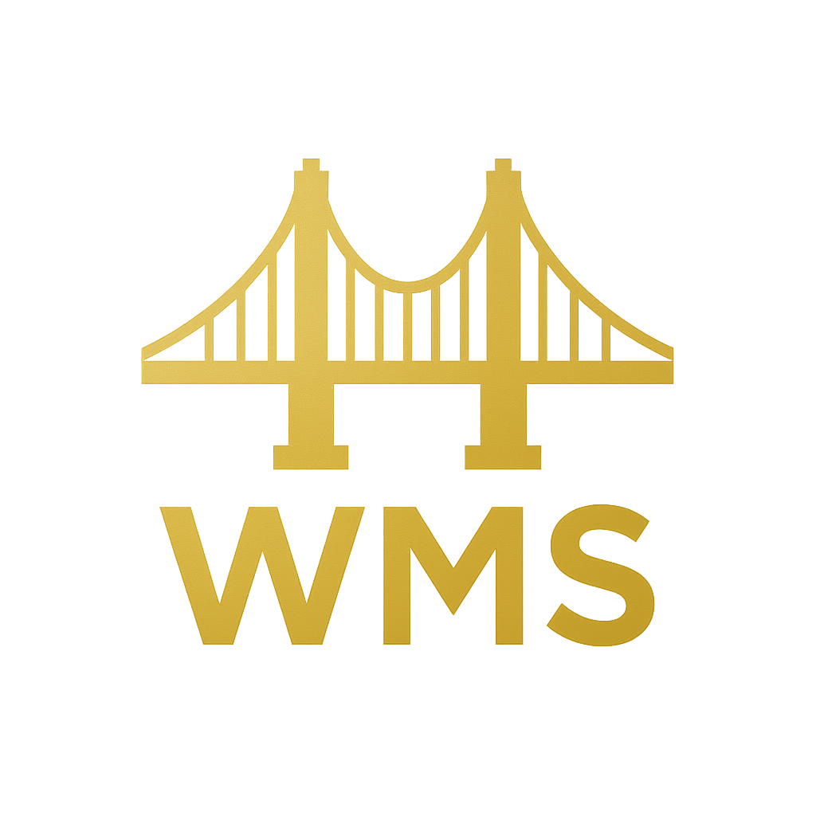

金桥融通WMS仓库管理员操作手册
岗位操作 · 权限边界 · 异常处理
文档版本：V2.0
适用基线：2026-08-04 当前工作区
文档状态：交付版
主要读者：仓库管理员
实际菜单和数据范围以账号角色、权限及显式货主/仓库范围为准

目录
- 使用范围
- 登录、账号与通用安全
- 首次登录
- 账号和数据范围
- 通用操作原则
- 修改密码与退出
- 角色定位与权限
- 每日工作顺序
- 入库单确认与收货监督
- 标准出库确认与任务发布
- 驳回、取消和库存释放
- 任务发布、审核与过账
- 库存查询、调整与盘点控制
- 报表、导出与额外财务权限
- 日结检查表
- 常见状态与控制点
- 异常处理与问题上报
- 无法登录或菜单缺失
- 数据为空或范围不正确
- 网络超时或重复提交提示
- 库存、任务或账单不一致
- 问题上报模板
- 日常自检与培训验收
- 专项手册与边界
- 文档修订记录
本手册仅描述当前代码中具有有效权限、页面和业务闭环的功能。
文档版本： V2.0
适用系统版本： 2026-08-04 当前工作区业务基线
适用对象： 仓库管理员
正式权限组： WMS::仓库管理员
主要入口： Web 控制台 / Django Admin，必要时使用仓库 PDA
文档状态： 交付版
本手册按当前业务代码、权限校验、客户端页面和自动化测试契约编写。实际菜单由角色、权限和显式数据范围共同决定。

使用范围
项目 | 本角色要求
角色 | 仓库管理员
正式权限组 | WMS::仓库管理员
主要入口 | Web 控制台 / Django Admin，必要时使用仓库 PDA
数据范围 | 一个明确的仓库范围
本册可独立用于培训和日常操作，不要求先阅读合订版。涉及其他岗位时，只说明交接点，不授权本角色代替其他岗位操作。

登录、账号与通用安全

首次登录
- 从系统管理员处取得正式入口、用户名和初始密码。
- 打开本岗位对应的应用或 Web 地址，输入用户名和密码。
- 登录后核对显示姓名、业务角色以及货主或仓库范围。
- 首次登录立即进入“我的 → 修改密码”或 Web 右上角密码修改入口。
- 如果能够登录但没有菜单，不要借用其他账号，记录用户名、入口和页面截图并联系系统管理员。

账号和数据范围
- 一人一号，不得共用账号或把密码留在 PDA、电脑旁。
- 角色决定能够执行什么操作；显式角色范围决定能够操作哪个货主或仓库的数据。
- 普通 WMS 用户只能启用一种业务角色。除仓库老板可授权多个仓库外，其他角色只能有一个活动范围。
- 超级管理员使用全局权限，不设置业务角色范围；超级管理员账号不得用于日常开单、审批和现场作业。
- 离职、调岗、合作终止或设备丢失后，应立即停用账号并保留审计记录。

通用操作原则
- 操作前核对货主、仓库、客户、商品、批次、库位和单据号。
- 扫码后必须核对系统命中的商品名称和规格，不能只凭提示音继续。
- 审核、复核、过账、取消和库存调整会改变业务状态或库存，提交前必须再次确认。
- 系统提示成功后再离开页面；网络中断时先查询原单状态，确认未成功后才重试。
- 禁止通过直接修改库存明细来代替正常收货、上架、拣货、复核、盘点或调整流程。
- 页面入口可见不代表账号一定有执行权限；最终以服务器返回的角色、权限和数据范围校验为准。

修改密码与退出
- 修改密码时输入原密码、新密码和确认密码；新密码必须通过系统安全校验。
- 修改成功后退出，并用新密码重新登录验证。
- 当班结束或共用设备交接前必须从“我的”或用户菜单执行退出，不能只关闭屏幕或浏览器。

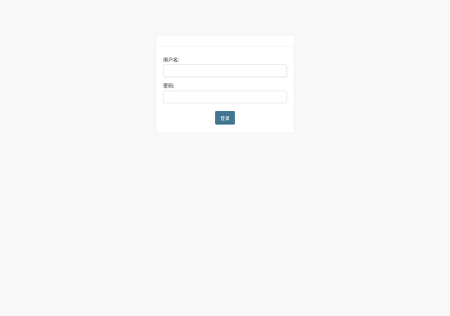
图：Web 管理后台登录界面

角色定位与权限
仓库管理员负责授权仓库的单据确认、任务控制、库存监督和运营异常处理。规范角色组为 WMS::仓库管理员，必须配置一个活动的仓库范围。
本册也适用于企业内部称为“仓库主管”的作业管理岗位，但系统授权必须选择“仓库管理员”。旧用户组名称“仓库主管”属于仓库老板的兼容别名，会被识别为只读经营角色，不能用于授予仓库管理权限。
默认权限覆盖仓库运营报表、入出库单查看与确认、任务查看与管理、库存明细/汇总/流水/快照查看。计费、商品导入、POS 和系统权限管理均不是仓库管理员默认能力，需要单独审批授权。

每日工作顺序
- 登录 Web 控制台或 Django Admin，确认当前账号的仓库范围。
- 检查待货主审核、待仓库确认、保留、待发布、执行中、待复核和过账失败数量。
- 处理满足条件的入出库确认，发布任务并跟踪现场执行。
- 班中查看库存分配、任务完成率和仓库运营报表。
- 班后处理未过账、库存差异和失败任务，形成下一班交接。

入库单确认与收货监督
- 进入“入库 → 入库单”，筛选当前仓库待确认单据。
- 核对货主、仓库、供应商、预计到货日期、商品、数量和追溯要求。
- 货主尚未审核、仓库不匹配或基础资料不完整时不得确认。
- 满足条件时执行“仓库管理员：确认通过”；不能接收时填写真实原因并驳回。
- 确认后检查收货任务是否生成并具备发布/领取条件。
- 跟踪有订单收货的良品、破损、拒收记录以及后续上架任务。
- 对无订单或 Excel 批量入库，按任务号核对库存明细、汇总和流水，不能只看前端成功提示。

标准出库确认与任务发布
- 进入“出库 → 出库单”，筛选当前仓库待确认订单。
- 确认订单已经提交并由货主管理员审核通过；草稿、待货主审核、已取消或已关闭订单不能确认。
- 核对货主、仓库、客户、地址、商品、数量、价格审核结果和库存分配。
- 货主审核通过时系统会冻结库存并生成 RESERVED 拣货任务；检查是否只有一个有效任务且已经完整分配。
- 执行“仓库管理员确认（审核 + 生成拣货任务）”，系统把合法的保留任务发布为 RELEASED。
- 在任务列表确认 PDA 已可见，再安排操作员领取。
系统已经停用“仓库管理员一键确认（货主+仓库审核）”。标准出库必须保留货主管理员审核和仓库管理员确认两个独立控制点。

驳回、取消和库存释放
- 仓库条件不满足时执行仓库管理员驳回，并填写可追踪的处理说明。
- 系统只允许在相关拣货任务尚未开始、没有执行数量时取消任务并释放冻结库存。
- 驳回或取消后核对订单状态、任务状态、库存已分配量和可用量。
- 任务已开始、已完成或已有扫描数量时，先隔离实物并按异常流程处理，不能强行删除任务或订单。
- 货主业务员撤回和货主管理员取消同样必须经过库存释放校验；发现冻结量未释放立即停止后续出库。

任务发布、审核与过账
- 发布前检查任务有有效明细、计划数量大于零、仓库和单据来源一致。
- 已发布未领取任务应明确责任人；执行时间过长时联系现场核对实物状态。
- 任务完成后检查复核状态。标准出库的拣货人与复核人必须分离。
- 管理端审核或过账只用于满足状态条件的任务；未审核通过的任务不得过账。
- 过账失败时保留任务号、错误信息、扫描记录和业务单号，不得通过重建任务绕过原失败。
- 取消任务前确认是否发生实物移动；已经移动的实物先隔离并形成交接记录。

库存查询、调整与盘点控制
- 在库存明细和汇总中按仓库、货主、商品、库位、批次筛选。
- 使用交易流水、过账分录和快照追溯库存增减来源。
- 快速入库/出库调整只用于经过批准的差异修正，不用于日常收发货。
- 调整前保存盘点或差异依据，填写真实原因和关联单号；调整后同时核对明细、汇总和流水。
- 盘点差异必须复盘确认后处理，禁止为追平报表直接改库存明细。
- 发现负库存、冻结量异常、过账失败或明细与汇总不一致时停止相关商品作业并升级处理。

报表、导出与额外财务权限
- 默认可查看当前仓库运营报表并按授权导出，核对入库、出库、任务和库存趋势。
- 计费总览、收入和账单不是规范仓库管理员角色的默认权限；只有额外授予仓库财务权限时才可使用。
- 取得财务权限后，按货主、仓库和账期核对费用来源、收费类型和账单行；不得直接改总额掩盖差异。
- 导出文件包含业务范围数据，应按公司数据安全要求保存和传递。

日结检查表
- 待仓库确认单据已经处理或登记原因。
- 保留任务与货主已审核订单一一对应。
- 已发布未执行任务有责任人和处理时限。
- 已完成未复核、未审核或未过账任务已经处理。
- 取消、撤回和驳回后的冻结库存已经释放。
- 无异常负库存、锁定量、残次数或范围外数据。
- 过账失败、库存差异和额外财务异常已经登记。
- 下一班交接事项已经记录。

常见状态与控制点
状态 | 含义 | 操作要求
草稿 / DRAFT | 单据尚未正式提交 | 原创建人可在权限允许时修改、提交或删除未生效内容
待货主审核 / OWNER_PENDING | 业务员已经提交 | 等待货主管理员通过、退回或取消
货主已通过 / OWNER_APPROVED | 商业条件已确认，库存可能已冻结 | 等待仓库管理员确认并发布任务
待仓库确认 / WHS_PENDING | 等待仓库接单 | 仓库管理员检查仓库、库存和履约条件
仓库已确认 / WHS_APPROVED | 已进入仓库履约 | 不得随意修改原订单
保留 / RESERVED | 任务已因货主审核创建但尚未发布 | 仓库确认前不得现场执行
待发布 / READY | 任务具备发布条件 | 由仓库管理员发布
已发布 / RELEASED | 操作员可以领取或执行 | 按任务逐行扫描作业
执行中 / IN_PROGRESS | 已发生现场作业记录 | 继续完成剩余任务行，不得另建重复任务
已完成 / COMPLETED | 作业数量已经完成 | 等待复核、审核或过账
待审核 / PENDING | 需要复核或管理确认 | 核对实物、数量、批次和库位
已过账 / POSTED | 库存影响已正式生效 | 错误只能通过规范冲销或批准的调整处理
过账失败 / FAILED | 库存写入没有成功完成 | 保留原任务号和错误信息，交管理员处理
已驳回 / REJECTED | 审核未通过 | 查看原因并按流程修改、重提或终止
已取消 / CANCELLED | 单据或任务终止 | 核对冻结库存是否释放、现场实物是否隔离
关键控制点：
- 货主管理员审核是商业确认，仓库管理员确认是履约确认，两者不能互相替代。
- 标准出库必须先完成货主审核，再由仓库管理员确认发布；系统已停用仓库端代替货主审批的一键流程。
- 拣货完成不等于库存已经扣减；以任务过账状态 POSTED 和库存流水为准。
- 取消、撤回或驳回涉及已冻结库存时，必须核对分配量已经释放；任务已开始或已有执行数量时，系统会阻止直接取消。

异常处理与问题上报

无法登录或菜单缺失
按“网络 → 入口 → 用户名和密码 → 账号启用状态 → 职员状态 → 角色范围 → 规范角色组 → 额外权限”的顺序检查。连续失败后停止尝试，由系统管理员查看账号和审计日志。

数据为空或范围不正确
先清除筛选并刷新，再核对当前角色和货主/仓库范围。看到不属于本范围的数据时立即停止操作并上报，不得导出或转发。

网络超时或重复提交提示
不要连续点击。先回到列表按单号、任务号或平台单号查询；带幂等保护的操作可以使用同一请求重试，但不能改动内容后继续使用原请求标识。

库存、任务或账单不一致
保留页面截图和原始单号，按“业务单据 → 任务 → 扫描记录 → 过账状态 → 库存流水/计费来源”逐层核对。禁止通过删除记录或直接改汇总数掩盖差异。

问题上报模板
- 上报人、角色、用户名：
- 发生时间和系统入口：
- 货主、仓库、客户：
- 订单号、任务号、平台单号或账期：
- 商品编码、批次、库位和数量：
- 当前状态、期望结果和实际结果：
- 完整错误提示：
- 是否发生实物移动、收付款或打印：
- 已执行的查询和重试：
- 截图或导出文件：

日常自检与培训验收
- 能使用本人账号登录、修改密码并正确退出。
- 能说明本角色的数据范围和禁止事项。
- 能完成本手册列出的核心业务流程。
- 能识别会改变库存或业务状态的高风险按钮。
- 遇到网络中断时会先查询原单，不重复建单。
- 能使用问题模板提交可追踪的异常信息。

专项手册与边界
- POS 收银、退款、交班和 POS 对账参见 docs/pos_user_manual.md；只有取得相应 POS 权限的账号才能使用。
- 面向终端客户的商城参见 docs/sales-miniapp-user-guide.md；商城买家不是本手册六类 WMS 后台角色。
- 服务器部署、数据库备份恢复、域名证书、服务启停和版本回滚不属于普通用户手册。
- 没有已注册页面、有效权限和可验证业务闭环的功能，不作为正式可用能力发布。

文档修订记录
版本 | 日期 | 说明
V2.0 | 2026-08-04 | 按当前代码、权限和客户端契约拆分角色手册并修订业务流程

